SECTION 1 — Informations générales
- Base :
- Date :
- Responsable GPV (si différent du Responsable Log) :
- Taille de la mission (Nb de bases/Volume financier/types d’activités) :
- Contexte clés 2025 (sécurité, contraintes POSL, distances, disponibilité carburant) :
- Âge moyen de la flotte :

Évolution de la consommation
Copier-coller ton dernier graphique

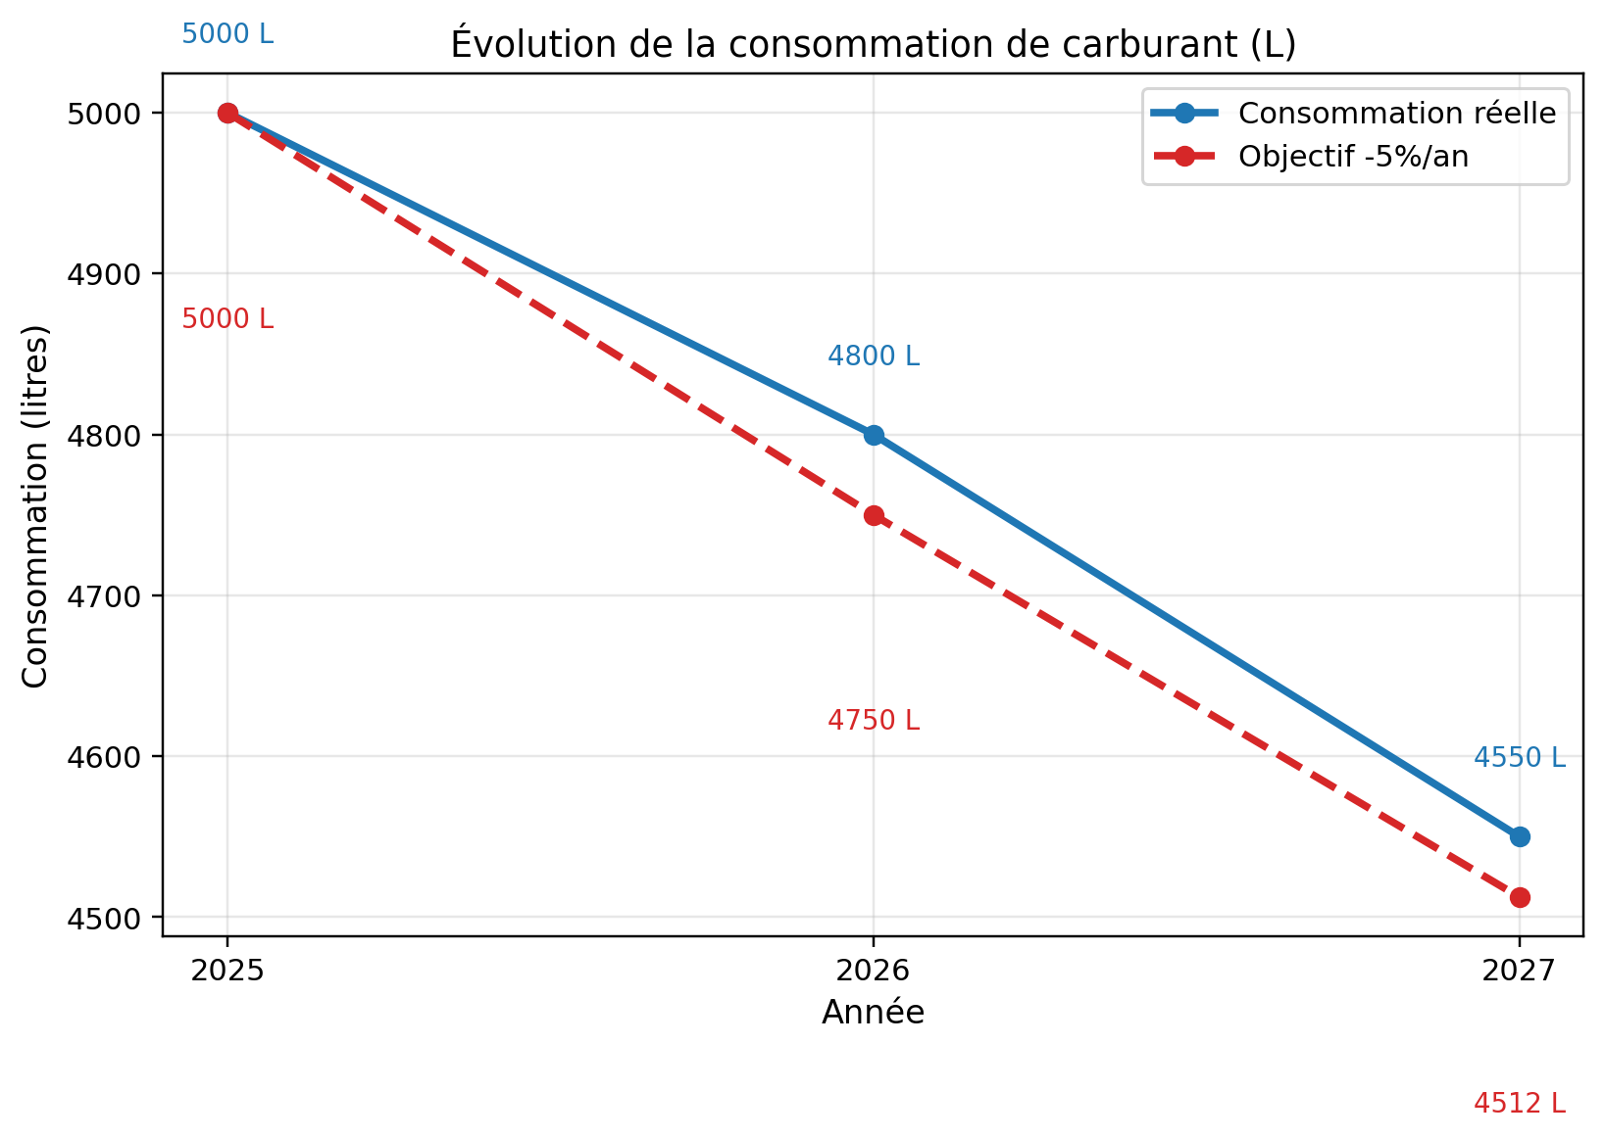

SECTION 2 — État des lieux 2025

2.1. Flotte – Description synthétique
Type de véhicule | Nombre | Usage principal | Conso théorique (L/100 km) | Conso réelle 2025 (L/100 km) | Disponibilité (%)
4x4
Pickup
Minibus
City car
Motos
Autres

2.2. Consommation carburant — Résultats 2025
Indicateur | Valeur 2025
Consommation totale (L)
Coût total carburant (€)
Conso moyenne flotte (L/100 km)
Total Émissions CO₂ estimées (tCO₂)
Coût carburant par km (€/km)
% dérive vs valeur théorique (conso carburant)

2.3. Stock Carburant
- Stock interne : oui / non
- Capacité maximale (en litre) :
- Décrire votre méthodologie de traçabilité utilisée et de consolidation des données (Logbook, bons, cartes, fiche de stock) :

- Fiabilité des données / anomalies observées :

- Fréquence de réconciliation & test “plein à plein” :

2.4. ANALYSE DES USAGES
- Types de trajets les plus fréquents : (terrain, centre-ville, inter-bases…) :
- Taux d’occupation moyen :
- % trajets mutualisés :
- Profil des routes (urbain, route nationale, piste dégradée) :
- Contraintes POSL impactant la consommation : (stand-by sécu, convoi, horaires)
- Kilométrage total cumulatif :
- % trajets < 2 km :
- % d’utilisation / immobilisation :

SECTION 3 — Analyse année précédente : Leviers déjà en place & résultats

3.1. Leviers appliqués en N-1
Levier | Statut | Commentaire
Pooling / mutualisation
Planification hebdomadaire optimisée
Choix du véhicule le moins émetteur
Limitation trajets < 2 km
Éco-conduite / formations certifié
Suivi vitesse & comportements (eco-conduite ?)
Réduction climatisation inutile
Maintenance préventive stricte
Substitution de véhicule au profil plus adéquat
Alternatives (vélo, marche, transport public)
Géolocalisation / tracking
Gestion stock carburant & contrôle
Pneus “green”, filtres longue durée
Autres

3.2. Leçons apprises 2025
- Ce qui a bien fonctionné :
- Ce qui a moins fonctionné :
- Limitations existantes (sécurité, accès, infrastructure…) :

SECTION 4 — OBJECTIF 2026

Objectif global recommandé : –5 % de consommation annuelle (ajustable selon contexte)
Décrire ici :
- Objectif global
- Objectifs par levier
- Objectifs par véhicule / type de trajets

SECTION 5 — Roadmap 2026 : Plan d’actions
Exemple de plan d’action selon vos objectifs par levier.
T1 – Janvier → Mars
(Référence : Baseline + planification renforcée)
- Baseline : consommation standard “plein à plein”
- Mise à jour tableau de flotte
- Ajustement des profils de véhicules
- Affichage posters écoconduite
Planification hebdo renforcée (pooling strict)

T2 – Avril → Juin
(Référence : formation + collecte numérique)
- Formation écoconduite (100 % chauffeurs)
- Formulaire digital collecte besoins (Forms / Excel Shared)
- Pilotage jours “sans 4x4” si adapté
- Suivi des comportements (vitesse, freinage)

T3 – Juillet → Septembre
(Référence : optimisation d’utilisation)
- Analyse utilisation : trajets <2 km, trajets doublons
- Substitution véhicules (minibus en ville, city cars…)
- Mutualisation inter-projets
- Mise en place reportings hebdo

T4 – Octobre → Décembre
(Référence : TCO, bilan CO₂, plan N+1)
- Revue TCO & renouvellement flotte
- Calcul CO₂ annuel & bilan GPV
- Préparation Roadmap 2027

SECTION 6 — Indicateurs 2026
À suivre mensuellement
- Conso moyenne véhicule (L/100 km)
- Conso totale base
- Km mutualisés / % trajets < 2 km
- Taux d’occupation
- Jours immobilisation / disponibilité
- Coût carburant / km
- Emissions CO₂

SECTION 7 — Besoins & appuis nécessaires

- Besoin en formations supplémentaires ?
- Besoin d’outils (GPS, logs, tableaux partagés) ?
- Besoin d’ajustements POSL ?
- Risques ou blocages prévus ?

